关于做好2014年下半年专接本学生毕业申请工作的通知
各相关院系：
我院2014年下半年专接本学生毕业申请工作将发生变化，为准确高效做好此项工作，特将相关事项通知如下：
一、毕业申请对象
通过所学专业所有课程，并通过论文答辩，交齐所有学费的专接本学生。
二、毕业申请时间
11月22日-12月4日。
三、毕业申请程序
1、各相关院系做好符合毕业申请条件的学生信息统计工作，填写“专接本学生毕业申请情况统计表”（表格附后）。
2、符合条件的同学提交以下材料（材料由学生所在院系统一收取，复印件用A4纸复印）：
（1）身份证复印件1份（正反面复印在一张纸上）；
（2）准考证原件（若有多张，则全要上交）；
（3）有免考科目的，需上交相应的证书复印件1份，如：英语四级、计算机二级证书，证书复印件需院系负责老师签字；
（4）专科毕业证书复印件1份；
（5）大专学历的《教育部学历证书电子注册备案表》一份或《中国高等教育学历认证报告》（原件）及复印件一份。（具体见附件）
（6）近期免冠蓝底电子照片。
·图片尺寸（像素）：192×144（高×宽）
·大小：约30K；格式：JPG；
·成像区全部面积；头顶距离顶部约占照片高度的3/10
·被摄人服装：白色或浅色系、免冠
·照片文件名用准考证号。
3、继教中心在专接本系统中进行毕业申请信息录入，打印毕业生登记表、资格审查表等。
4、学生填写毕业生登记表中的“自我鉴定”、校核确认资格审查表。
5、相关院系填写毕业生登记表中的“考生所在单位对毕业生的思想品德鉴定”意见。
6、继教中心汇总所有材料，整理上交市自考办。
四、毕业申请相关要求
1、申请本科毕业证工本费每生40元（上交市自考办）。
2、请学生所在院系做好毕业申请通知发布、统计、材料收缴等工作。统计表、学生提交的材料和工本费请于12月4日前上交至继教中心。
3、提醒学生注意：在这次申请毕业的时候一定要交原学历的《教育部学历证书电子注册备案表》，如原学历在学信网上查询不到，学生需提供《中国高等教育学历认证报告》。
4、如有疑问请致电继教中心，联系电话：87088118
五、其他注意事项
1、原学历的《教育部学历证书电子注册备案表》具体申请及使用方式见http://www.chsi.com.cn/xlcx/bgys.jsp

继续教育中心
二〇一四年十一月二十四日

附件1:

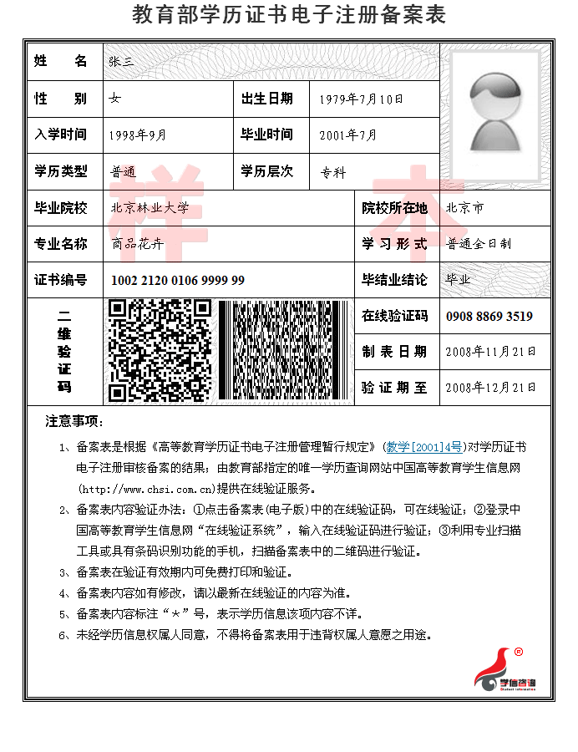

附件2:

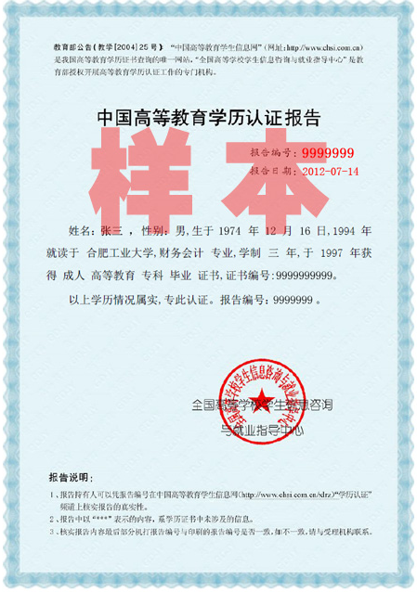
中国高等教育学历认证报告样本

